________________________事務所
客戶審查作業流程表

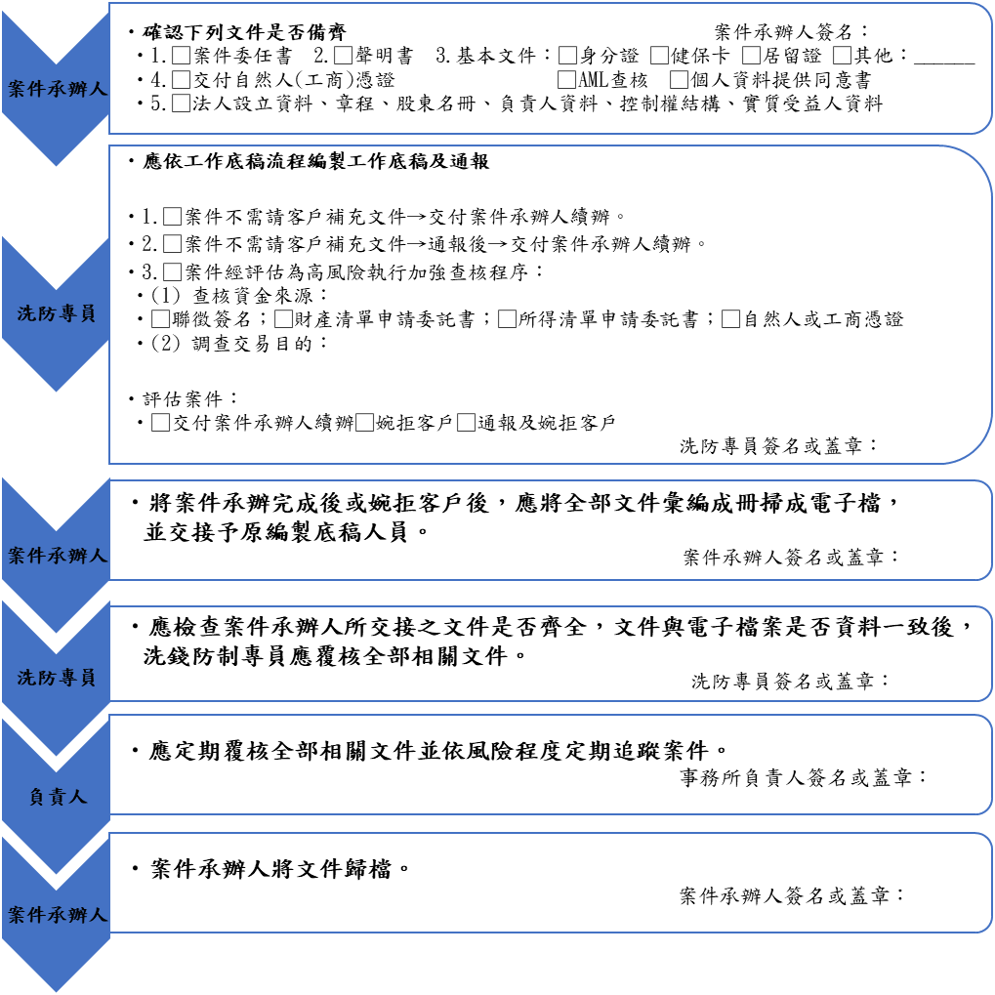
客戶名稱： 客戶編號：

委任事項： 營業人名稱：

交易日期： 統一編號：

完成日期：

